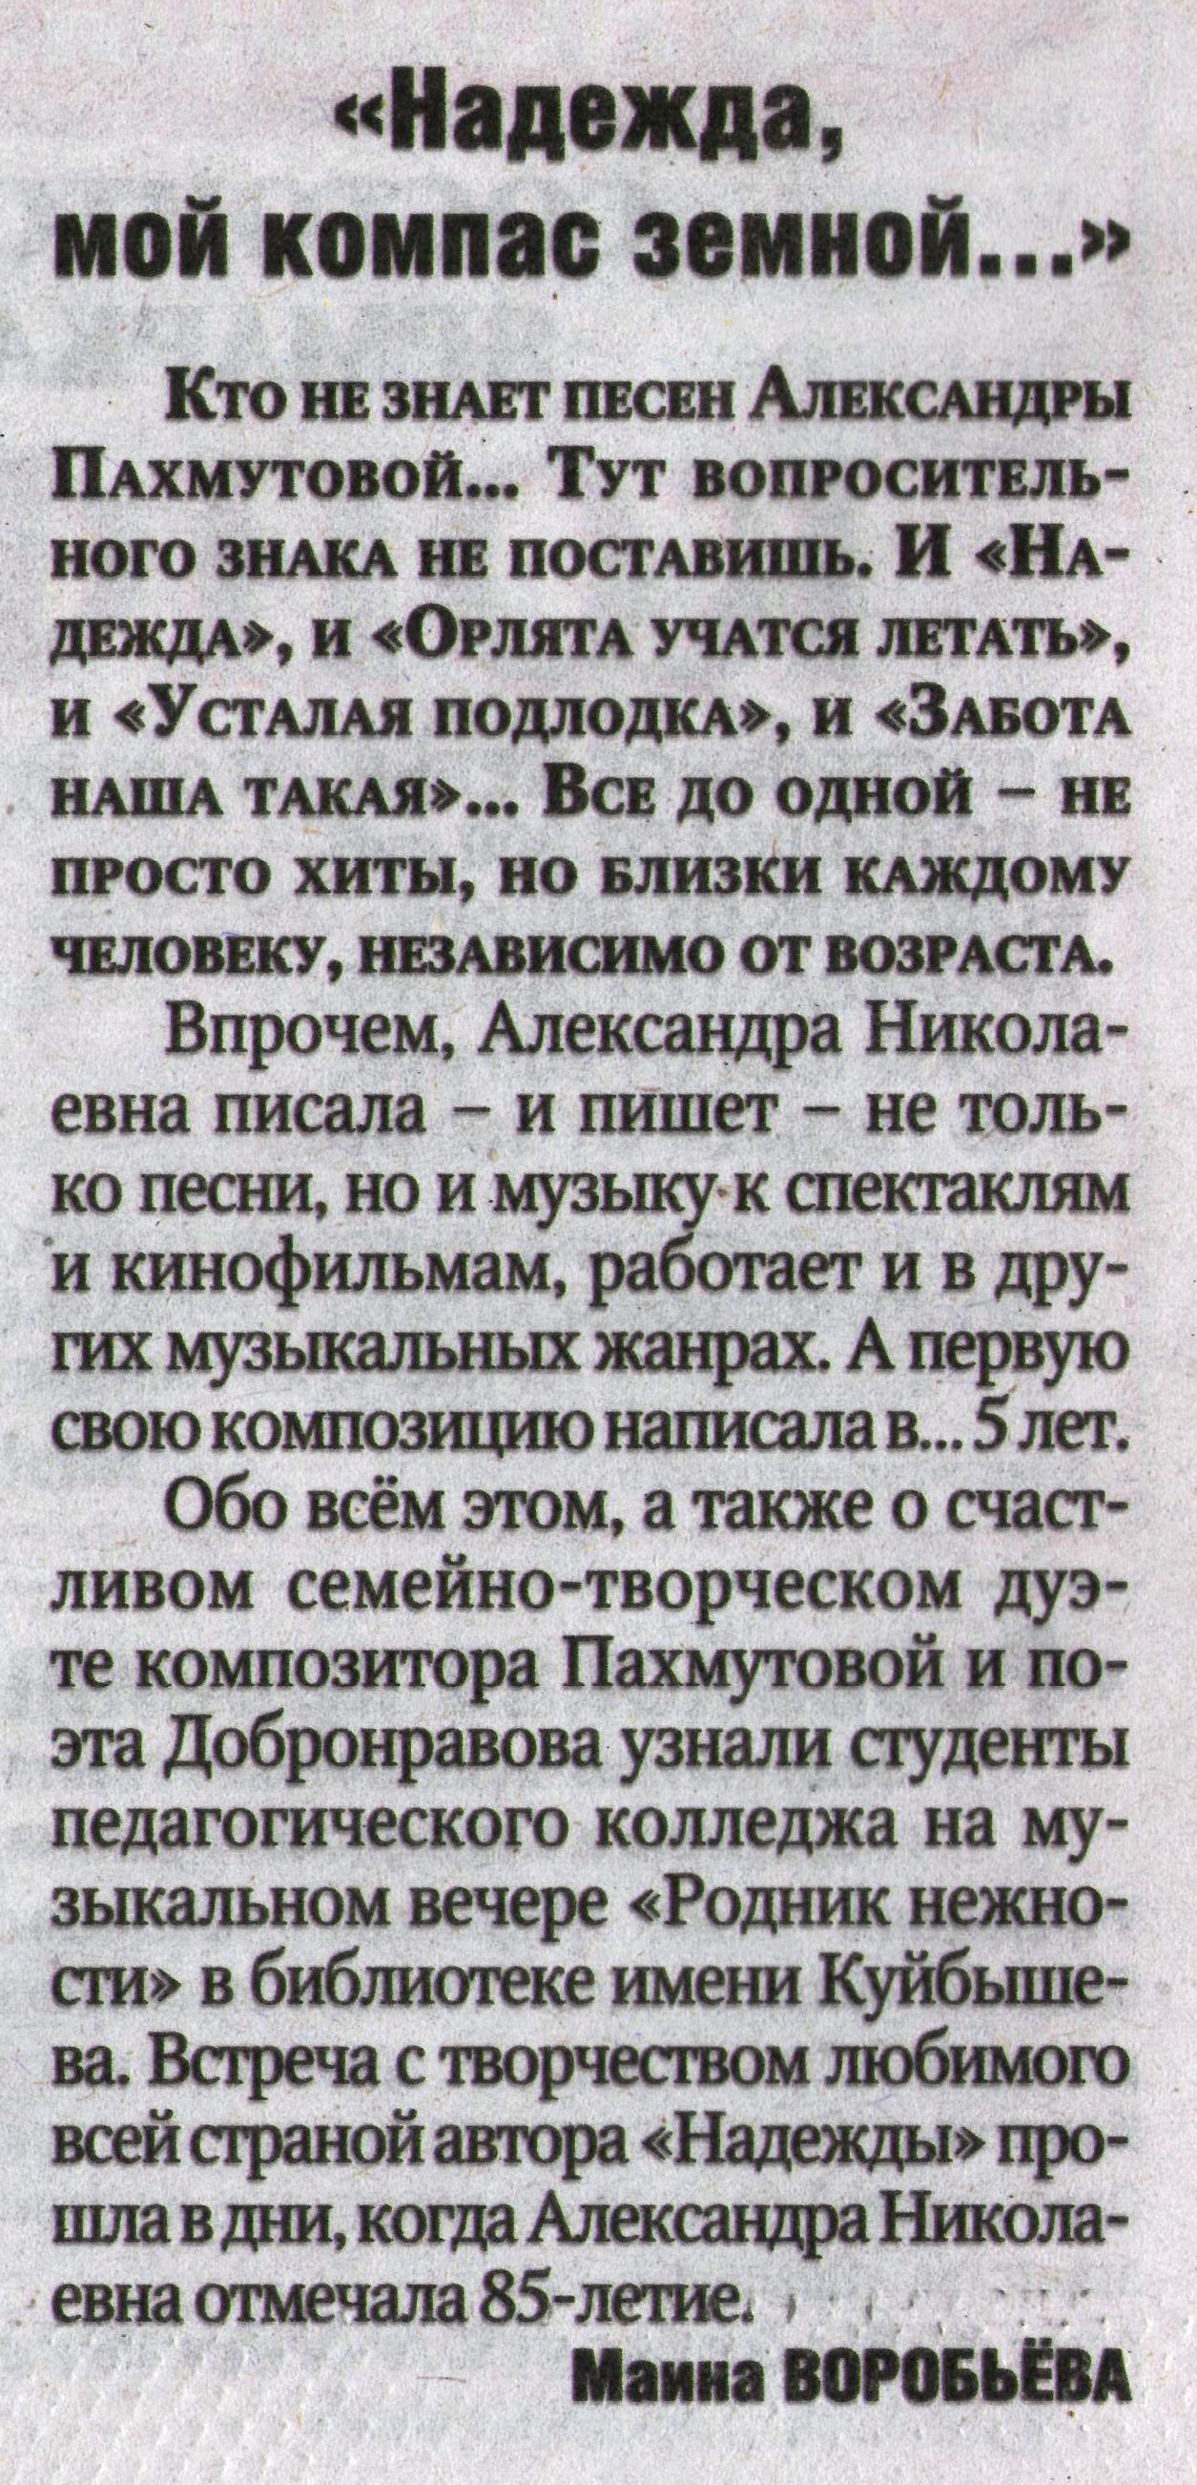
Воробьёва М. Надежда, мой компас земной… // Рос. провинция. – 2014. – 13 ноября С.15.

